Профессия парикмахер

Детям о профессиях

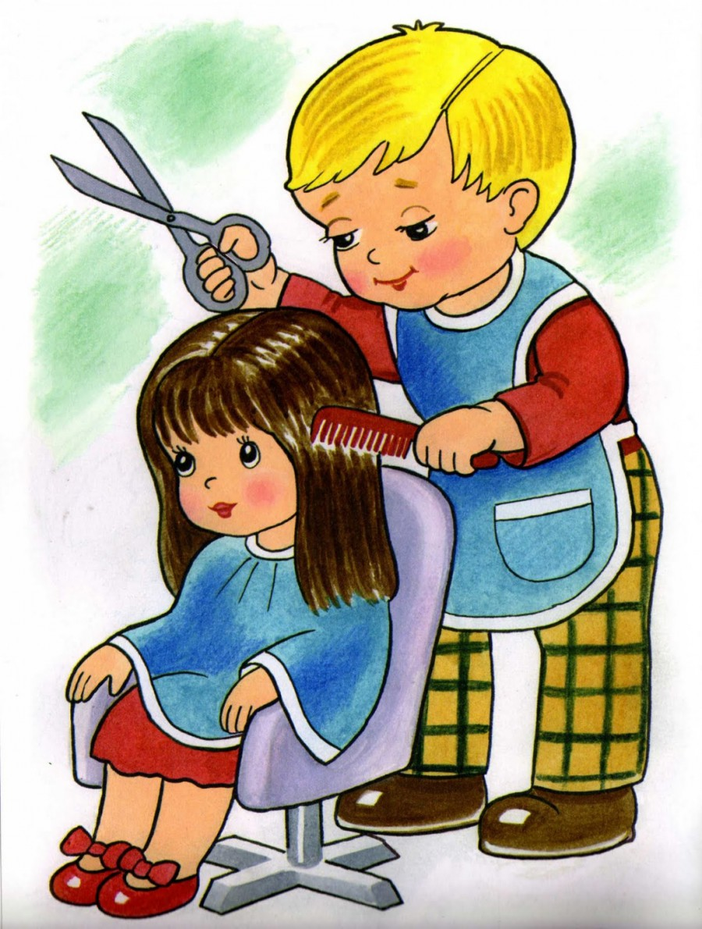
Психологи утверждают, что при встрече люди в первую очередь обращают внимание на состояние обуви и прическу: именно этими двумя критериями мы подсознательно руководствуемся при оценке чьей-либо внешности. Парикмахер — простая, на первый взгляд, профессия. Но так ли она проста на самом деле?
В профессии парикмахера существует определённая специализация: некоторые мастера занимаются только мужскими причёсками, другие наоборот — только женскими. Есть и другая категория специалистов, которая работает только с детьми — их называют детскими парикмахерами. Конечно же, существуют и парикмахеры-универсалы, готовые постричь кого угодно, но в последнее время это встречается довольно редко. Хороший парикмахер — это всегда востребованный специалист, попасть к которому на приём можно только по предварительной записи.
ИСТОРИЯ ПРОФЕССИИ ПАРИКМАХЕР Слово «парикмахер» имеет французское происхождение («perruque») - накладка из волос, а в театре - одно из выразительных средств грима. О профессии парикмахера знали еще наши древние предки. В разные времена и в разных странах она именовалась по-разному: специалистов по причёскам называли брадобреями, цирюльниками, стригунами. Помимо стрижек и укладки волос парикмахеры занимались бритьём, маникюром, а нередко и выполняли обязанности врачей, подвергая своих клиентов нехитрым медицинским процедурам. В России парикмахеров называли цирюльник. К цирюльнику приходило большое количество людей, чтобы побриться, постричься или сделать прическу. И только в наше время специализация парикмахеров сузилась — теперь они занимаются только причёсками. Профессия парикмахера всегда была и будет жизненно необходимой, так как в человеке заложено стремление к красоте и уходу за собой.
КАК СТАТЬ ПАРИКМАХЕРОМ Для того чтобы стать хорошим парикмахером нужно чувствовать желания клиентов, уметь найти с ними общий язык, быть в курсе всех модных веяний, обладать специальными знаниями, опытом и навыками. Пожалуй, парикмахер — это одна из немногих профессий, в которых недостаточно одного обучения — необходимо иметь некий талант, позволяющий создать гармонию причёски клиента с его общим обликом, и смелость, которая позволит воплотить авторский замысел.
В наше время стать парикмахером возможно при окончании соответствующих курсов или специализированных школ для парикмахеров. Как правило, базовое обучение длится не больше года, а его стоимость невелика. К поступающим не предъявляют каких-либо особых требований, поэтому стать парикмахером можно почти в любом возрасте. Но самое сложное - стать Мастером. Но пройдя путь от рядового парикмахера до настоящего Мастера, можно добиться стабильной работы, богатства, и даже известности.
СТИХОТВОРЕНИЕ ПРО ПАРИКМАХЕРА
Дайте ножницы, расчёску,
Он вам сделает причёску.
Парикмахер непременно
Подстрижёт вас современно.
ЗАГАДКА ПРО ПАРИКМАХЕРА
В этот чистый светлый зал,
С чувством радости всегда
Ходит стар и ходит мал,
Так пойду и я туда.
Если слишком я оброс,
В кресло я усядусь смело,
Мне ведь стрижку для волос
Мастер сделает умело.
Молча в зеркало гляжу:
Быстро ножницы летают,
Я за мастером слежу,
Как причёску он меняет.
С аккуратной головой
(Мастер очень постарался)
Возращаюсь я домой.
Как же мастер этот звался?
Автор: С.А. Васильева

